Elaboramos ecotips para promover el cuidado del ambiente
(parte 2)
1. PROPÓSITOS Y EVIDENCIAS DE APRENDIZAJE
Competencias y capacidades | Desempeños | ¿Qué nos dará evidencia de aprendizaje?
Escribe diversos tipos de textos en su lengua materna.  - Organiza y desarrolla las ideas de forma coherente y cohesionada.  - Reflexiona y evalúa la forma, el contenido y el contexto del texto escrito. | - Escribe ecotips de forma coherente y cohesionada. Ordena las ideas en torno a un tema y las desarrolla para ampliar la información, sin contradicciones, reiteraciones innecesarias o digresiones. Establece relaciones entre las ideas, como causa-efecto y secuencia, a través de algunos referentes y conectores. Incorpora un vocabulario que incluye sinónimos y algunos términos relacionados con el tema.  - Revisa los ecotips para determinar si se ajustan a la situación comunicativa, si existen contradicciones o reiteraciones innecesarias que afectan la coherencia entre las ideas o si el uso de conectores y referentes asegura la cohesión entre ellas. También, revisa el uso de los recursos ortográficos empleados en su texto y verifica si falta alguno (como los signos de exclamación), con el fin de mejorarlo. | Participa en una campaña de difusión para sensibilizar a la comunidad educativa en el manejo adecuado de los residuos sólidos. Elabora ecotips en soportes escritos y digitales, para promover el uso adecuado de los residuos sólidos en la I. E., y establece compromisos para mantener un ambiente saludable en la I. E.  Intercambia sus ecotips a través de la Red para su revisión y mejora.  - Lista de cotejo.
Se desenvuelve en los entornos virtuales generados por las TIC.  - Crea objetos virtuales en diversos formatos. | - Elabora material digital combinando textos, imágenes, audios y videos, y utiliza un presentador gráfico cuando expresa experiencias y comunica sus ideas.
Enfoques transversales | Actitudes o acciones observables
Enfoque Ambiental | - Docentes y estudiantes toman conciencia y plantean soluciones para mantener su I. E. limpia y saludable.
Enfoque Orientación al bien común | - Docentes y estudiantes comparten entre ellos los bienes disponibles de los espacios educativos (recursos, materiales, instalaciones, tiempo, actividades, conocimientos) con sentido de equidad y justicia.
Enfoque de Derechos | - Docentes y estudiantes participan activamente en la planificación y elaboración de ecotips que promuevan el cuidado del ambiente.
Enfoque Búsqueda de la excelencia | - Docentes y estudiantes comparan, adquieren y emplean estrategias al elaborar ecotips para difundirlos en una campaña destinada al cuidado del ambiente.

2. PREPARACIÓN DE LA SESIÓN
¿Qué se debe hacer antes de la sesión? | ¿Qué recursos o materiales se utilizarán en la sesión?
- Tener a la mano el cuadro de planificación elaborado en la sesión anterior.  - Pedir con anticipación a los estudiantes sus portafolios con los ecotips elaborados en la sesión anterior.  - Revisar la Lista de cotejo del Anexo 1 y Anexo 4 de la sesión 22; así como la Lista de cotejo de esta sesión (Anexo 3).  - Elaborar en un papelógrafo la Ficha de revisión de los ecotips, propuesta en el Anexo 1, y alistar una copia de este para cada estudiante.  - Coordinar la disponibilidad del aula de innovación pedagógica. | - Papelógrafo con el cuadro de planificación y con la Ficha para la revisión de los ecotips  - Listas de cotejo (Anexo 1 y Anexo 4 de la sesión 22, y Anexo 3 de esta sesión)  - Tiras de cartulina o papelógrafos reciclables con ecotips  - Fotocopia de la Ficha para la revisión de los ecotips  - Portafolio del estudiante  - Colores  - Imágenes relacionadas con el cuidado del ambiente  - Papelógrafos  - Plumones  - Cinta adhesiva  - Computadoras, laptops o tablets con conexión a Internet

3. MOMENTOS DE LA SESIÓN
Inicio | Tiempo aproximado: 10 minutos
En grupo clase
- Recuerda con los estudiantes las actividades desarrolladas en la sesión anterior, en la que elaboraron un plan de escritura y escribieron la primera versión de sus ecotips para motivar a sus compañeros/as, padres de familia y comunidad en general a poner en práctica acciones para cuidar el ambiente en qué vivimos. De contar con la laptop XO y con apoyo del/de la docente del aula de innovación, concede una o dos laptops por grupo.
- Pide a las niñas y los niños que coloquen sobre sus mesas sus portafolios y saquen la primera versión de sus textos. Seguidamente, pregúntales: ¿Estarán listos sus ecotips para que los compartan en la campaña para el cuidado del ambiente? Oriéntalos para que se percaten de que aún deben revisarlos y mejorarlos. Si esto no ocurriera, reflexiona con ellos sobre la importancia de revisar los textos antes de publicarlos o difundirlos.
- Comunica el propósito de la sesión: “Hoy revisarán la primera versión de sus ecotips, la mejorarán y escribirán la versión final, a fin de difundirlos en la campaña para el cuidado del ambiente”.
- Menciona que durante la sesión brindarás especial atención a cómo revisan y mejoran sus ecotips; asimismo, si consideran que estos guardan relación con el tema, el propósito y las características del texto.
- Pide a los estudiantes que propongan una o dos normas de convivencia para poner en práctica durante el desarrollo de esta sesión.
Desarrollo | Tiempo aproximado: 60 minutos
En grupo clase
- Recuerda con los estudiantes el propósito de la sesión: revisar la primera versión de sus ecotips, mejorarla y escribir la versión final, a fin de difundirlos en la campaña para el cuidado del ambiente.
- Coloca en un lugar visible para todos el cuadro de planificación elaborado en la clase anterior y, luego, dirige la mirada de los estudiantes hacia este.

¿Qué vamos a escribir? | ¿Para qué vamos a escribir? | ¿Quiénes leerán nuestros textos? | ¿Qué necesitamos? | ¿Cómo presentaremos nuestros textos?
Ecotips. | Para motivar a las personas a cuidar el ambiente en que vivimos. | Nuestros/nuestras compañeros/as, profesores/as, padres de familia y público en general. | - Modelos de ecotips  - Plumones  - Papelógrafos  - Colores  - Laptop XO, tablet o computadora | En una cartulina o en un papelógrafo.  De contar con laptops XO o tablets, elaborar la presentación en un procesador de textos.
Acciones que promuevan la puesta en práctica de las 3R: reducir, reutilizar y reciclar.

Cuidado del ambiente en que vivimos

TEMA

Recomendaciones sencillas que motiven al cuidado del ambiente en que vivimos. Deben iniciarse con un verbo en modo imperativo, por ejemplo: elige, usa, coloca, pide, deposita, etc.
Utilizar conectores de causa- efecto (debido a que, por eso, etc.) para relacionar las ideas.

Motivar a los estudiantes, maestros, padres de familia y comunidad en general a cuidar el ambiente en que vivimos.

PROPÓSITO

IMÁGENES
Dibujos que guarden relación con las recomendaciones elegidas.

Grandes y llamativas. Pueden ir al inicio o al final.

- Solicita a los estudiantes que, en función del cuadro de planificación, revisen la primera versión de sus ecotips, para saber si se ajustan a lo planificado. Acompáñalos en la revisión de sus textos e indícales que si faltara precisar alguno de los aspectos, lo escriban al reverso del texto para mejorarlo.
- Entrega a cada estudiante una copia de la Ficha para la revisión de los ecotips (Anexo 1). A continuación, pega en la pizarra el papelógrafo con dicha ficha de revisión, en tamaño visible para todos. Después, pide a un/a voluntario/a que lea los aspectos planteados en ella. Asegura la comprensión del significado de cada uno de estos aspectos.

Aspectos a considerar en los ecotips | Lo tuvo en cuenta | Lo debe corregir
La recomendación es original e invita a un cambio de actitud frente al cuidado del ambiente.
Se utilizó información desarrollada en las sesiones anteriormente trabajadas.
Transmite información relevante sobre el cuidado del ambiente.
El lenguaje es claro y no presenta repeticiones innecesarias.
Los conectores se usan adecuadamente.
Los verbos están usados apropiadamente.
Las mayúsculas están bien utilizadas.
El punto está utilizado adecuadamente.
Los signos de exclamación están utilizados convenientemente.
Las imágenes están relacionadas con las recomendaciones.

- Pide a los estudiantes que intercambien sus ecotips entre compañeros/as, a fin de revisarlos. Recalca que para revisar dichos ecotips, deberán considerar los aspectos de la ficha de revisión compartida previamente. Señala que, para este caso, utilicen la primera tabla.
- Cuando hayan terminado la revisión, dispón que devuelvan las fichas al/a la compañero/a que corresponda. De contar con las condiciones necesarias, acompaña al grupo clase a hacer uso de la Red para intercambiar su trabajo (ecotips) con sus pares; para ello, toma en cuenta la información del Anexo 3. De no ser posible, propicia que esta revisión y mejora se haga en una hoja bond reciclable.

En forma individual
Revisión
Recuerda
Registra la participación de los estudiantes en las listas de cotejo del Anexo 1 y Anexo 4 de la sesión anterior.
- Indica a las niñas y a los niños que, con base en la revisión realizada por su compañero/a, inicien la revisión individual de sus ecotips y registren en su ficha los aspectos que observan. Para este caso, comunica que utilicen la segunda tabla.
- Monitorea este proceso acercándote a cada estudiante y preguntándole qué es lo que va observando. Si notas dudas sobre algún aspecto en la revisión, absuélvelas.
- Dispón de un tiempo prudencial para que terminen la revisión.
En pares
- Reorganiza a los estudiantes en pares y pídeles que dialoguen sobre las observaciones que hicieron al revisar los ecotips. Además, menciona que, luego del diálogo, cada uno felicite a su compañero/a por los logros alcanzados y le plantee algunos cambios o sugerencias a realizar en su texto, a fin de mejorarlo.
En forma individual
- A partir de la revisión y los comentarios efectuados por los estudiantes, señala que elaboren la versión final de sus ecotips.
- Una vez concluida la actividad, invita a los niños y las niñas a difundir los ecotips tanto a sus compañeros/as de la institución educativa como a los padres de familia y la comunidad en general. Acompáñalos permanentemente en este proceso.
- Reflexiona en conjunto con el grupo clase sobre la actividad realizada; con este fin, pregunta: ¿Cumplimos el propósito de la sesión?, ¿logramos motivar a nuestros/as compañeros/as, padres de familia y comunidad en general para contribuir en el cuidado del ambiente?
- Resalta la importancia del cuidado del ambiente y enfatiza en que dicho cuidado es responsabilidad de todos. Cada vez que somos irresponsables y contaminamos el ambiente, disminuimos nuestra calidad de vida y la de los demás, por lo tanto, tenemos el deber de evitar la contaminación por todos y para todos.
- Invita a las niñas y a los niños a leer, por turnos, los ecotips elaborados. Busca que reflexionen y se comprometan a poner en práctica dos de ellos. Manifiesta que registren sus compromisos en el papelógrafo que previamente ubicaste en un lugar accesible para todos. Anímalos para que, de manera voluntaria, cada estudiante registre su compromiso.

Cierre | Tiempo aproximado: 20 minutos
En grupo clase
- Haz un recuento de las actividades realizadas para revisar y escribir la versión final de los ecotips. Para ello, pregunta: ¿Qué hicimos en esta sesión?, ¿es importante revisar los textos antes de publicarlos?, ¿por qué?; ¿qué actividad les resultó más fácil?; ¿qué aprendimos sobre los ecotips?
- Cierra la sesión mencionando que para que nuestras recomendaciones sean bien entendidas y cumplan su propósito es importante revisar y corregir los textos que producimos antes de publicarlos.
- Felicita a los niños y las niñas por el trabajo y el desempeño mostrado durante la sesión.

4. REFLEXIONES SOBRE EL APRENDIZAJE
- ¿Qué avances tuvieron los estudiantes?
- ¿Qué dificultades tuvieron los estudiantes?
- ¿Qué aprendizajes debo reforzar en la siguiente sesión?
- ¿Qué actividades, estrategias y materiales funcionaron y cuáles no?

Anexo 1
Ficha de revisión de los ecotips

Autor/a:_________________________________ Responsable de la revisión:___________________
Aspectos a considerar en los ecotips | Lo tuvo en cuenta | Lo debe corregir
La recomendación es original e invita a un cambio de actitud frente al cuidado del ambiente.
Se utilizó información desarrollada en las sesiones anteriormente trabajadas.
Transmite información relevante sobre el cuidado del ambiente.
El lenguaje es claro, sin repeticiones innecesarias.
Los conectores se usan adecuadamente.
Los verbos están usados apropiadamente.
Las mayúsculas están bien utilizadas.
El punto está utilizado adecuadamente.
Los signos de exclamación están utilizados convenientemente.
Las imágenes están relacionadas con las recomendaciones.

Ficha de revisión de los ecotips

Autor/a:_________________________________ Responsable de la revisión:___________________
Aspectos a considerar en los ecotips | Lo tuve en cuenta | Lo debo corregir
La recomendación es original e invita a un cambio de actitud frente al cuidado del ambiente.
Se utilizó información desarrollada en las sesiones anteriormente trabajadas.
Transmite información relevante sobre el cuidado del ambiente.
El lenguaje es claro, sin repeticiones innecesarias.
Los conectores se usan adecuadamente.
Los verbos están usados apropiadamente.
Las mayúsculas están bien utilizadas.
El punto está utilizado adecuadamente.
Los signos de exclamación están utilizados convenientemente.
Las imágenes están relacionadas con las recomendaciones.

Anexo 2
Elaboramos ecotips para promover el cuidado del ambiente
(parte 2)
Paso 1:
a) Formar grupos de dos estudiantes, el primero será el que envía el ecotip y el segundo el que recepcione. b) Pedir que ingresen a la laptop XO y presionen la tecla Vecindario. c) Informar que cada grupo debe elegir y conectarse en la misma Red Malla (1, 6 u 11); para el ejemplo, hacer clic en Conectar en la Red Malla 1. d) Visualizar en la pantalla la Red Malla que eligió el grupo, así:
Red Malla 1
c)
d)
b)

Paso 2:
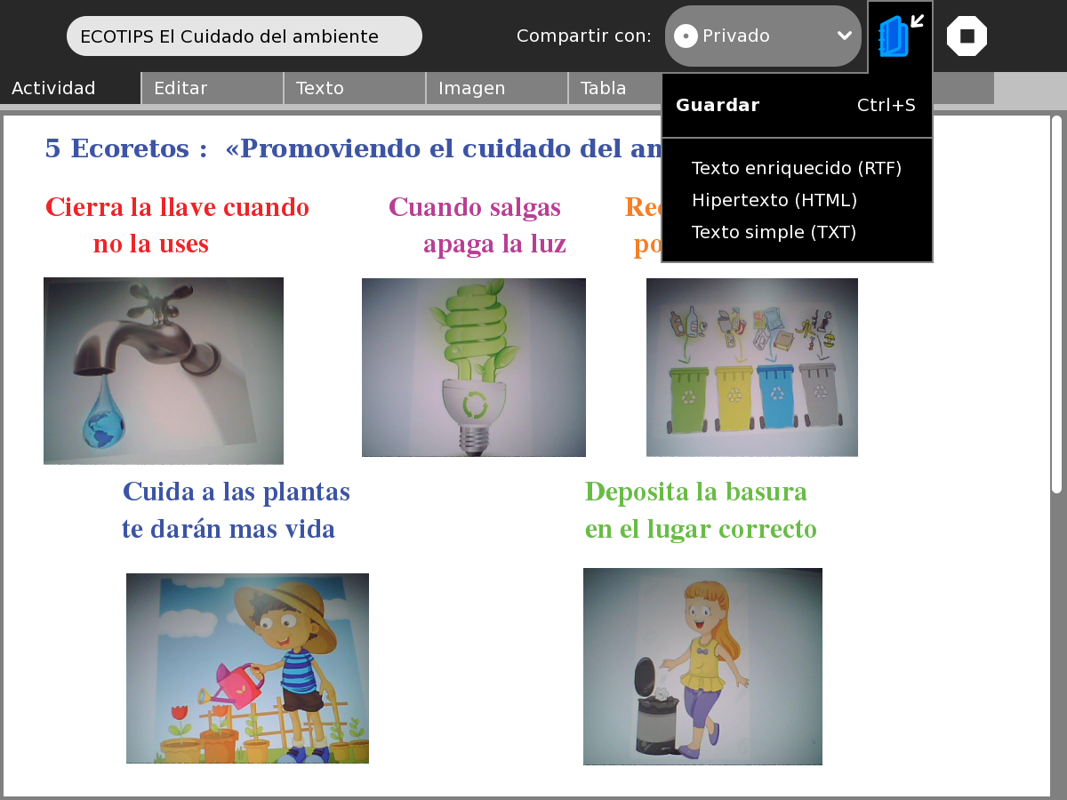
En la sesión anterior se guardó el ecotip en el diario; para localizarlo y enviarlo por la Red Malla 1, hacer lo siguiente: a) Solo el grupo que envía el ecotip debe presionar la tecla Diario . b) Localizar el nombre del Ecotips; hacer clic en el ícono del archivo guardado (por ejemplo: El cuidado del ambiente). c) Hacer clic en la pestaña Actividad. d) Dar clic en el ícono Privado. e) Seleccionar y hacer clic en “Mi Vecindario” y compartir el ecotip con su compañero/a de grupo.
d)
e)
c)
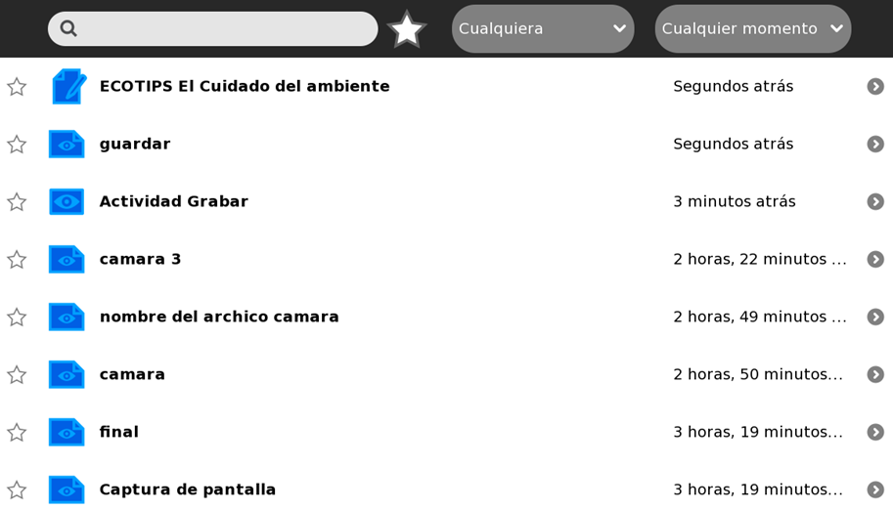
b)

Paso 3:
a) Indicar que el/la compañero/a de grupo (el/la que recepciona) debe presionar la tecla Vecindario. b) Observar en el Vecindario y llevar el puntero sobre el ícono de la actividad Escribir; en el ejemplo, ubicar “ECOTIPS: El cuidado del ambiente”. c) Hacer clic en Unirse. d) Guardar el trabajo compartido: escribir el nombre del archivo; por ejemplo: “El cuidado del ambiente”. e) Dar clic en el ícono Guardar. f) Revisar el ecotip enviado, y del mismo modo remitir el ecotip revisado.
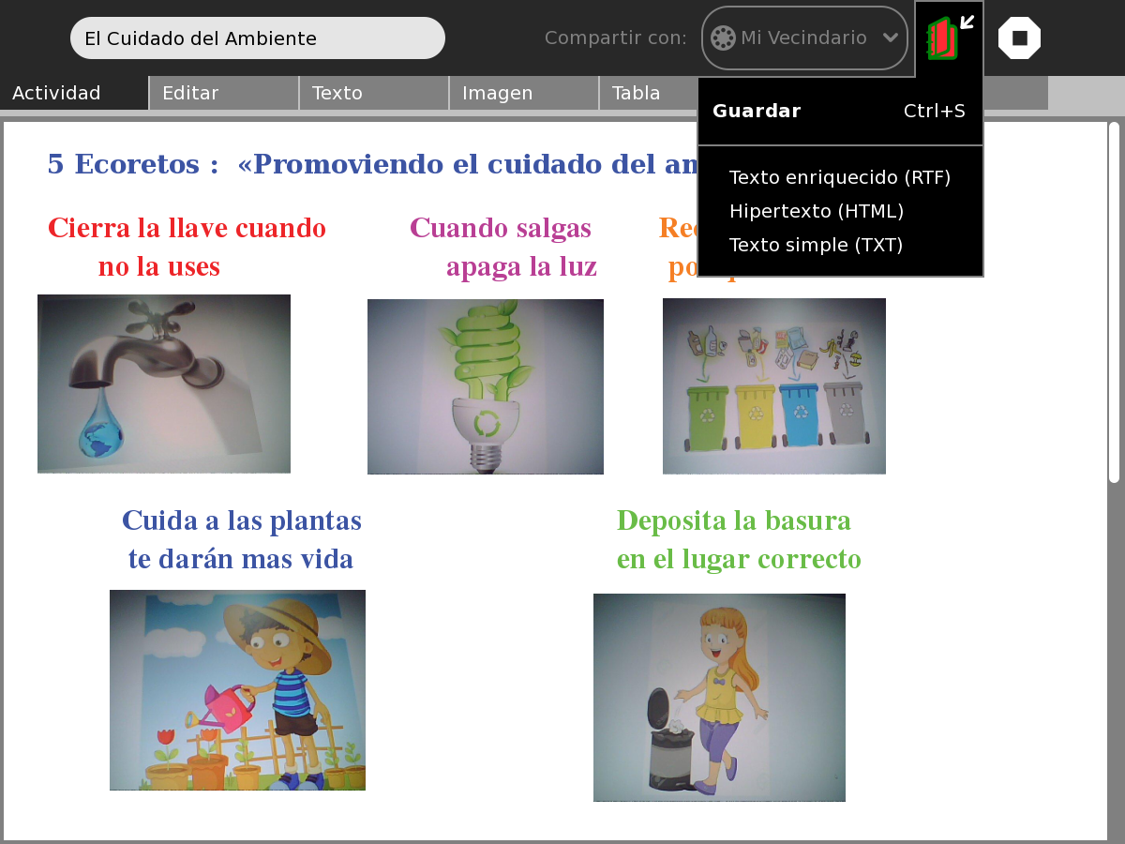
d)
e)
f)
a)

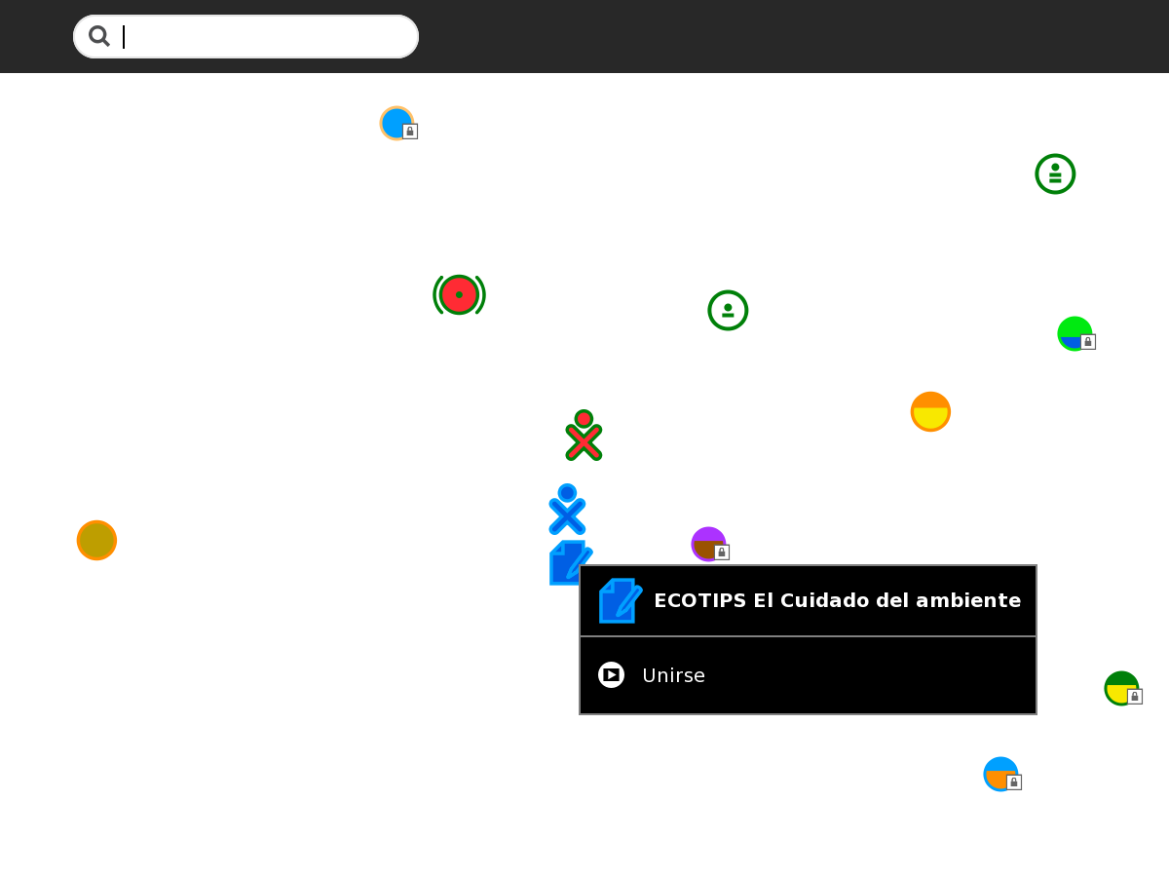
b)
c)

Anexo 3
Lista de cotejo
Desempeño | Criterios | No lo hace | Lo hace con ayuda | Lo hace
- Utiliza espacios y servicios virtuales de participación en Red cuando intercambia información con sus pares. | - Reconoce los pasos para intercambiar información (“ecotips”) a través de la Red Malla de la laptop XO.
 | - Reconoce los pasos para guardar el trabajo compartido para la revisión de su compañero/a y luego remitirlo por la Red Malla para su presentación final.

